Дата 10.11.2015
Документ Чертеж D:\Мои документы\Чертежи Компас\2014 год\Румыния\Ф 770 мм, № КР-0025-14, изм.3 (ссыл 1.1159.2) для Румынии.cdw\Ширяева О.Г., тел.:35 96-84
-------------------------------------------------------------------------------------------------------------------------------------------------------------
Координатные точки

Точка 1
x = 0.000000 мм
y = 0.000000 мм
Точка 2
x = 84.500000 мм
y = -57.250000 мм
Точка 3
x = 107.592728 мм
y = -57.250000 мм
Точка 4
x = 112.508747 мм
y = -53.162554 мм
Точка 5
x = 126.873219 мм
y = 24.220242 мм
Точка 6
x = 158.078046 мм
y = 52.685096 мм
Точка 7
x = 243.610519 мм
y = 60.556183 мм
Точка 8
x = 306.142680 мм
y = 60.700941 мм

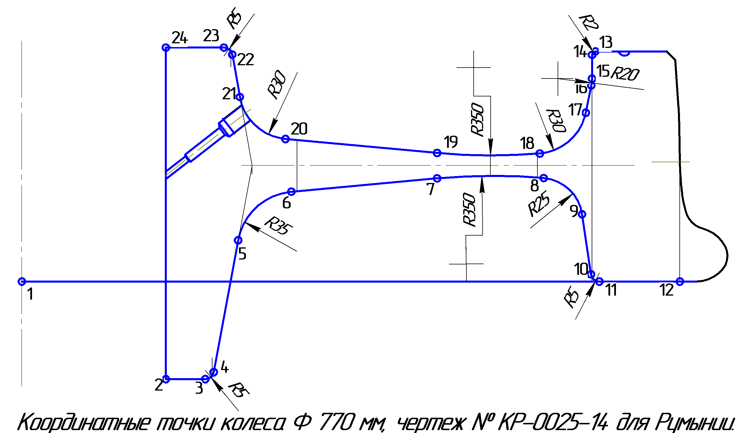

Точка 9
x = 328.701009 мм
y = 39.433140 мм
Точка 10
x = 333.871687 мм
y = 4.272530 мм
Точка 11
x = 338.818482 мм
y = 0.000000 мм
Точка 12
x = 386.000000 мм
y = -0.000000 мм
Точка 13
x = 336.500000 мм
y = 135.000000 мм
Точка 14
x = 334.500000 мм
y = 133.000000 мм
Точка 15
x = 334.500000 мм
y = 119.000000 мм
Точка 16
x = 334.095748 мм
y = 114.999166 мм

Точка 17
x = 330.830842 мм
y = 99.007934 мм
Точка 18
x = 303.851624 мм
y = 75.106498 мм
Точка 19
x = 243.610519 мм
y = 75.443817 мм
Точка 20
x = 154.667459 мм
y = 83.628761 мм
Точка 21
x = 127.875222 мм
y = 108.276807 мм
Точка 22
x = 123.480409 мм
y = 133.120955 мм
Точка 23
x = 118.556849 мм
y = 137.250000 мм
Точка 24
x = 84.500000 мм
y = 137.250000 мм

